SVOZ NEBEZPEČNÉHO ODPADU
se uskuteční v pátek 27. 3. 2026

Zastávky:
16.00 Trusnov – u Jílkových
16.15 Trusnov před OÚ
16.30 Trusnov za školou
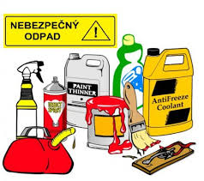
16.45 Franclina
17.00 Žika
17.15 Opočno – u zastávky před mostem!!!

Upozorňujeme občany, že sběr se bude nakládat přímo na auto. Není možné ho navozit na stanoviště a nechat bez dozoru.

